ČLOVĚK – LIDSKÉ TĚLO
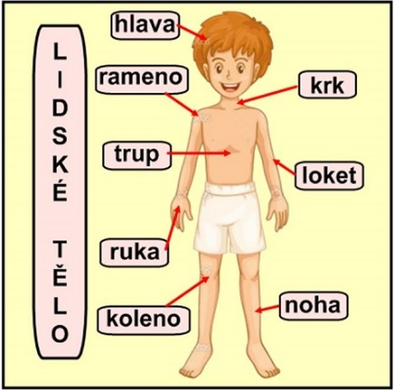
Člověk je součástí živé přírody. Patří do skupiny živočichů.
Společné znaky: dýchání, příjem potravy a vody, vylučování vody a škodlivých látek (moč, stolice), rozmnožování, růst a vývoj
Ke svému životu potřebuje určitou teplotu prostředí, složení vzduchu, činnost – práci, odpočinek a spánek.
Od ostatních živočichů se liší způsobem života (bydlí, obléká se, sportuje, navštěvuje kina, divadla, čte, používá technické prostředky), schopností myslet, uvědomělou prací a dorozumíváním se řečí.

